**Высоцкий Карп (Wisocki Karp)**

13 октября 1799 – венчание с Евой Каржевич с деревни Замосточье (НИАБ 1781-27-199, лист 130, №11/1799-б).

**НИАБ 1781-27-199:** Лист 130. **Метрическая запись №11/1799-б.**

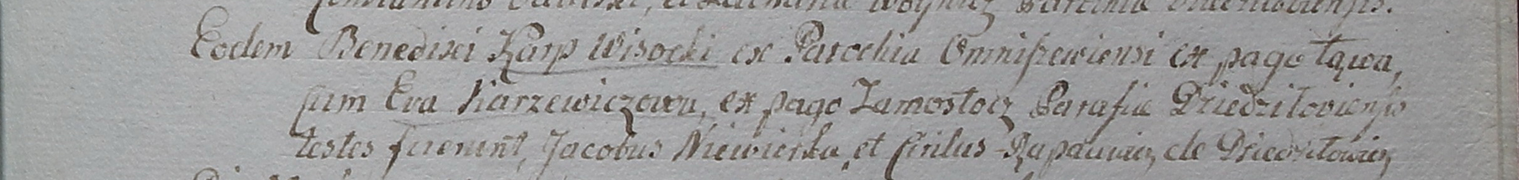

Дедиловичский костел Наисвятейшего Сердца Иисуса. 13 октября 1799 года. Метрическая запись о венчании.

Wisocki Karp – жених, с парохии Омнишевской, с деревни Лонва.

Karzewiczowa Ewa – невеста, с деревни Замосточье, парохии Дедиловичской.

Niewerka Jakob – свидетель.

Rapacewicz Cirilus – свидетель, с деревни Дедиловичи.

Linhart Hyacinthus – ксёндз.